MFKA 2022-2023 – Mab7 Esimerkkiratkaisut ja pisteytysohjeet

### Monivalintatehtävä lukujonoista

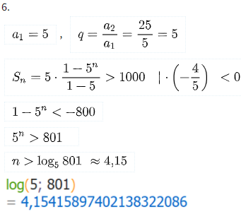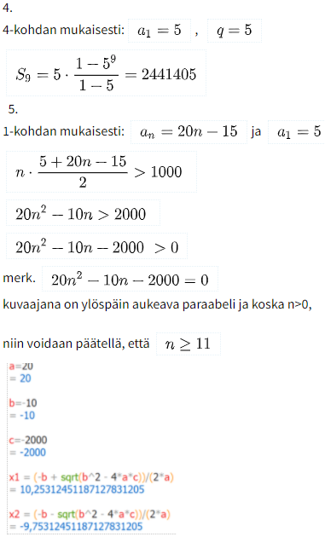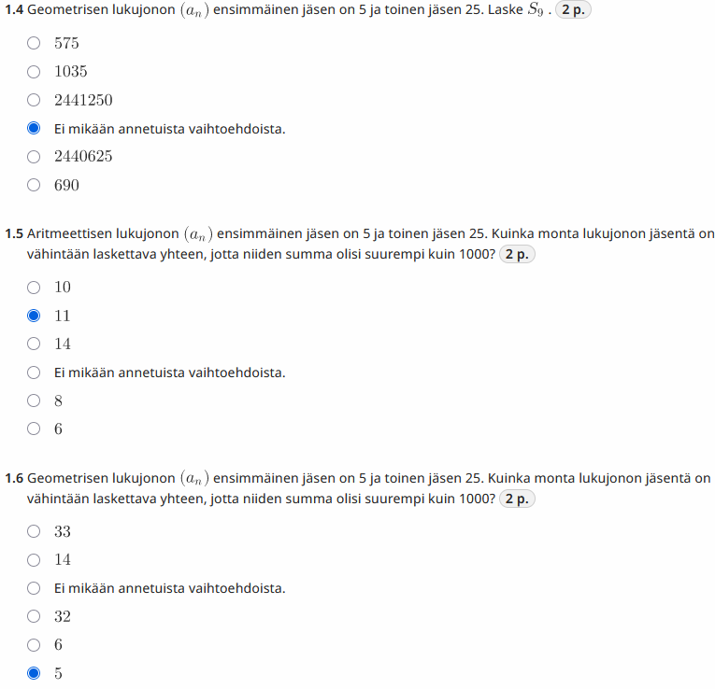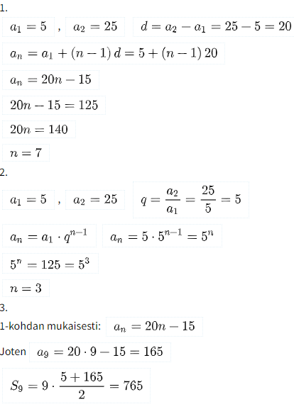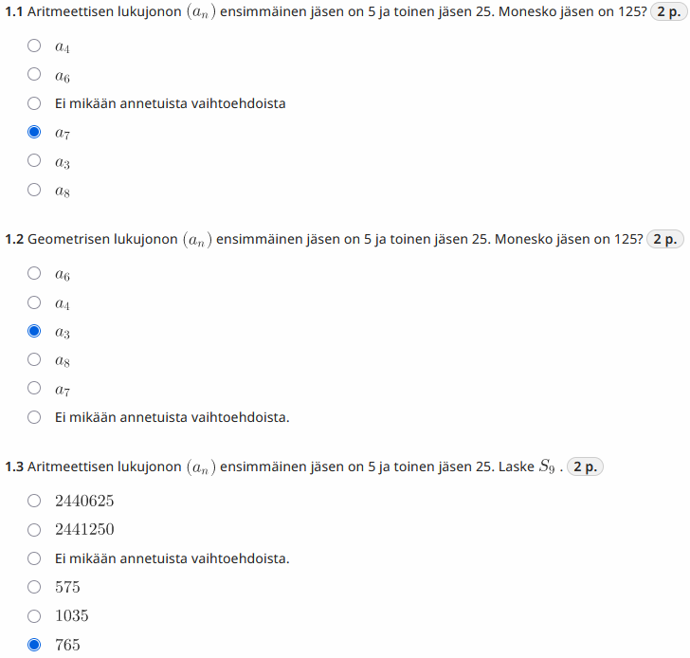

### Maxin osakekurssit

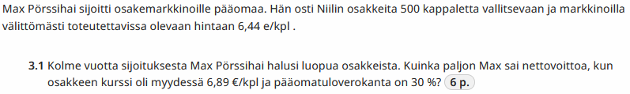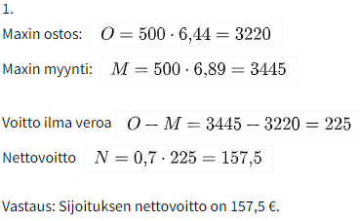

On laskettu Maxin ostokset (2 p.)

On laskettu Maxin myynti (2 p.)

On laskettu voitto ilman veroa (2 p.)

On laskettu nettovoitto (2 p.)

On muodostettu yhtälö keskimääräisen vuotuisen tuoton laskemiselle (2 p.)

On laskettu korkotekijä (2 p.)

On laskettu ja tulkittu prosentit. (2 p.)

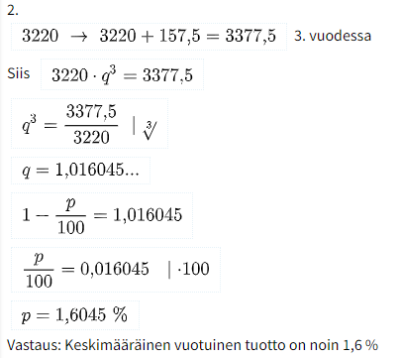

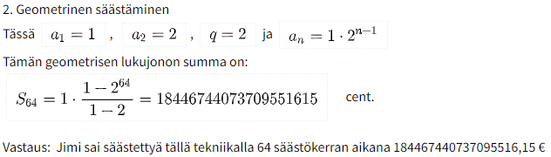

### Jarmon säästäminen



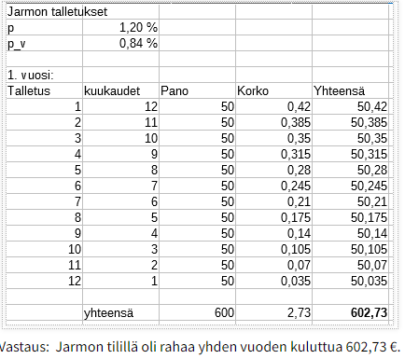

On sovellettu alle vuoden koron kaavaa (1 p.)

Ei ole huomioitu lähdeveroa (max 1 p.)

On laskettu korot (1 p.)

On laskettu koko säästösumma (1 p.)

On laskettu korkotekijä (1 p.)

Ei ole huomioitu lähdeveroa (max 1 p.)

On muodostettu summa S8 (1 p.)

On saatu oikea summa (1 p.)

On hyödynnetty ed. summan yhtälöä (3 p.)

On saatu laskettua säästöaika (3 p.)

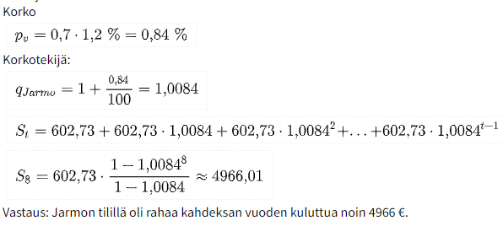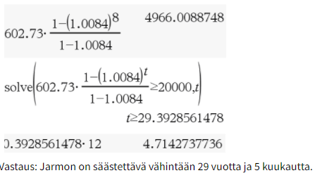

### Aritmeettinen lukujono

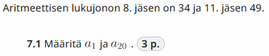

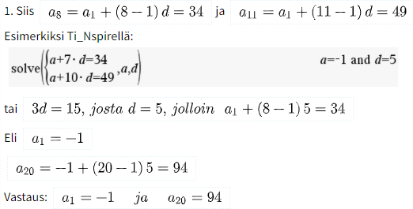

On laskettu tai päätelty a1 ja d (2 p.)

On laskettu a20 (1 p.)

On sovellettu yleisen termin kaavaa (2 p.)

On todettu kokonaislukuratkaisu (1 p.)

On muodostettu epäyhtälö (2 p.)

Ratkaisu (1 p.)

On muodostettu summa S400 (2 p.)

On saatu oikea summa (1 p.)

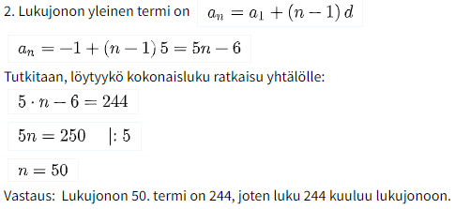



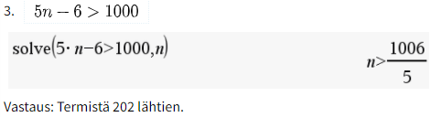

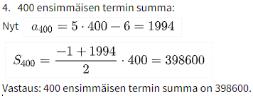

### Geometrinen lukujono

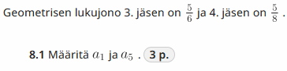

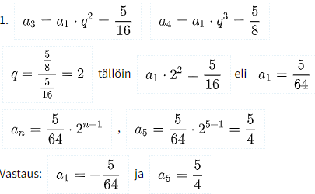

On laskettu tai päätelty a1 ja d (2 p.)

On laskettu a5 (1 p.)

On sovellettu yleisen termin kaavaa (2 p.)

On todettu kokonaislukuratkaisu (1 p.)

On muodostettu epäyhtälö (4 p.)

Ratkaisu (2 p.)



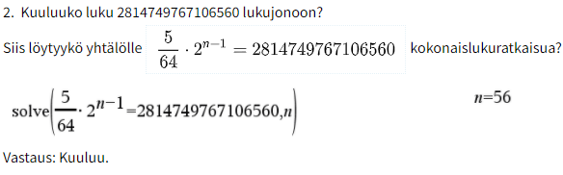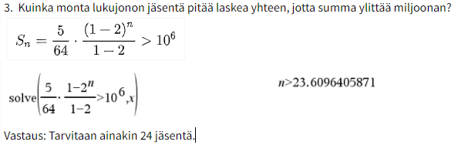

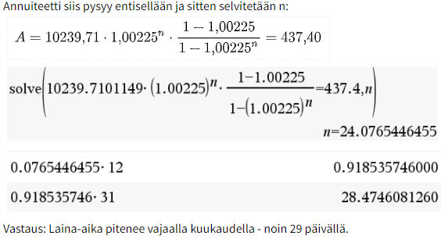**Eilan ASP-laina**

On hyödynnetty 2-kohtaa ja annuiteetin kaavaa (2 p.)

On saatu oikea ratkaisu (1 p.)

On hyödynnetty annuiteetin kaavaa (2 p.)

On saatu oikea ratkaisu (1 p.)

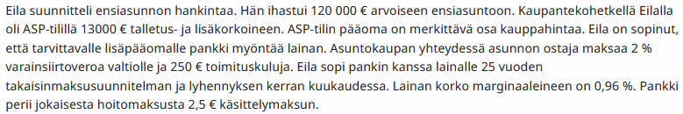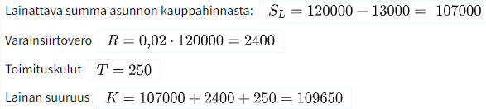

On laskettu lainattava summa ja varainsiirtovero. (1 p.)

On laskettu lainan suuruus. (1 p.)

On laskettu kuukauden korko (1 p.)

On laskettu 1. vuoden korot. (2 p.)

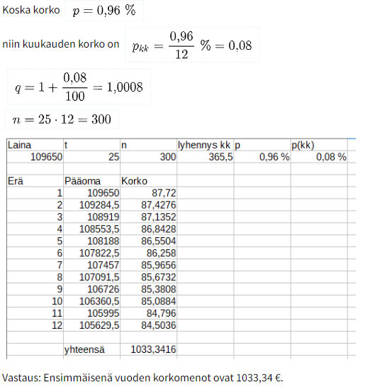



### 

On hyödynnetty annuiteetin kaavaa (2 p.)

On saatu oikea ratkaisu (1 p.)

On päätelty lainanhoitokulujen määrä. (2 p.)

On päätelty ja laskettu lainan määrä. (2 p.)

### Diskonttaus

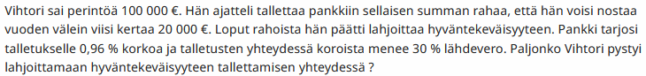

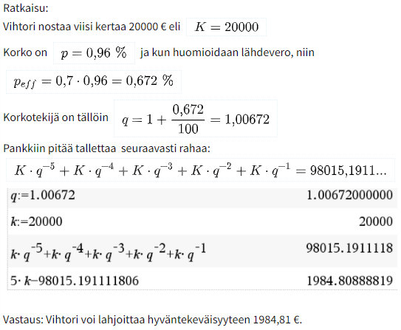

On huomioitu lähdevero. (3 p.)

On laskettu korkotekijä. (2 p.)

On diskontattu. (5 p.)

On laskettu ja oikea ratkaisu. (2 p.)